浙江师范大学2021年台湾地区免试生招生简章
一、招生专业及报名条件

符合以下申请条件的高中毕业生可向我校提交申请：

1.具有台湾居民居住证或台湾居民来往大陆通行证和在台湾居住的有效身份证明；

- 参加2021年台湾地区“学测”考试，语文、数学、英文三科成绩均达到均标及以上且部分专业数学达到前标及以上的台湾高中毕业生（单科要求详见下表）；
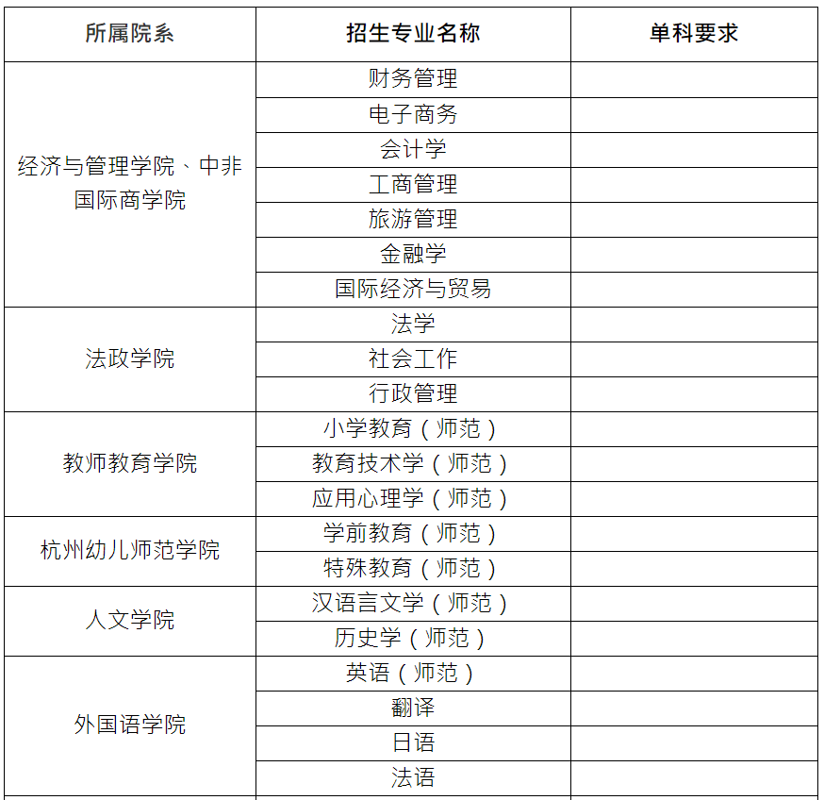
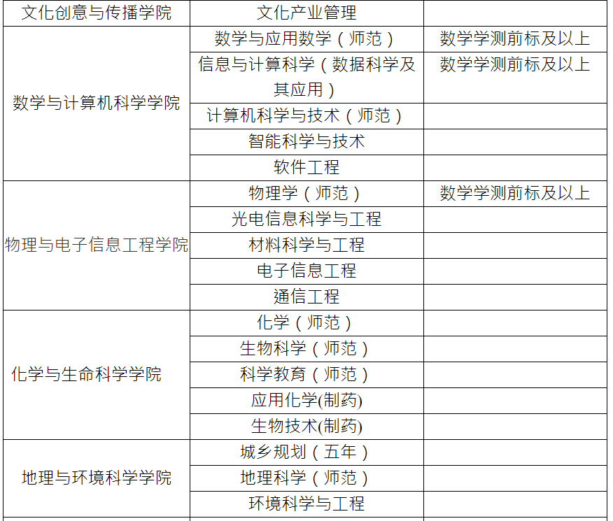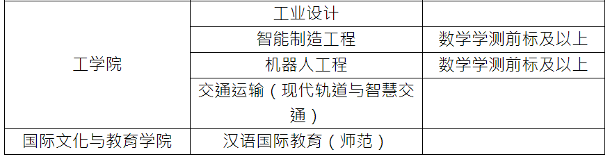
注：招生名额视具体生源情况而定。若考生所申请的专业当年停招，在申请人服从调剂的情况下，结合本人意愿，学校可安排到其它专业就读。

3.品行端正，健康达到申请专业录取要求，符合《普通高等学校招生体检工作指导意见》规定（条款中明确“学校可不予录取”、“学校有关专业可不予录取”，学校及有关专业均不录取）。

二、报名时间

自本简章公布之日起至2021年4月30日。

三、申请方式

申请人需提供以下材料：

1.《浙江师范大学2021年台湾地区高中毕业生申请表》原件（见附件1）；

2.台湾居民居住证或台湾居民来往大陆通行证和在台湾居住的有效身份证明复印件；

3.台湾地区大学入学考试学科能力测试考生成绩通知单复印件（提供相应科目的成绩、学测报名序号或准考证号），并附上成绩公证认证材料；

4.其他能够体现申请者能力水平的相关证明材料。

5.个人成绩查询授权委托书原件（见附件2）。

以上材料除第2条和第5条外均须由申请人所在中学盖章，并于2021年4月30日前（以我校收到材料的邮戳为准）寄至浙江师范大学招生办公室，信封正面请注明“2021年台湾高中毕业生申请材料”。同时，请将《申请表》及所有材料的电子扫描件和一张个人免冠证件照电子版发送至浙江师范大学招生办电子邮箱：zsb@zjnu.cn，邮件主题命名为“2021年台湾免试生申请材料-姓名”。所有申请材料寄出恕不退还。新生入学复查时提供原件核验。

四、选拔程序

1.资格审查：学校在汇总考生的申请材料后报教育部考试中心核实确认后电话通知考生，并在我校招生网（网址：http://zs.zjnu.edu.cn/）公布审核结果。

2.学校视报名情况决定是否进行网络远端面试，具体安排将通过本科招生网另行通知。

五、录取原则

我校将对申请材料进行审核，依据“学测”考试科目的分科成绩及相应标级和面试情况，择优录取。经学校确认录取名单后，报送普通高等学校联合招收华侨港澳台学生办公室审核备案后，向考生派发录取通知书。

六、学费和其他费用

台湾免试生的学费与内地学生相同，学校收费严格按照浙江省物价局批文和有关规定执行。学校实行学分制收费办法，新生入学时按学年制学费标准预交学费，按年度结算。学校安排校内住宿，学生公寓住宿费为每人每学年1000-1600元。

七、资格复查及证书颁发

1.新生持《录取通知书》来校报到，报到时间以《录取通知书》上规定的时间为准。因故不能按时报到者，应提前向学校请假并获得批准。在规定时间内未报到又未请假者取消其入学资格。

2.新生入校后，我校将核查其入学资格并进行身体检查。凡不符合台湾免试生录取条件或弄虚作假或不符合入学体检要求者，我校将取消其入学资格。

3.学生在学校规定年限内，修完教学计划规定的内容，达到毕业要求，准予毕业，由学校颁发本科毕业证书。毕业生符合学位条例规定的，将授予其相应的学士学位。

八、联系方式

学校全称：浙江师范大学

学校地址：浙江省金华市婺城区迎宾大道688号

联系人：卢老师、吕老师（招生办）

咨询电话：86-579-82282245（招生办）

邮箱：zsb@zjnu.cn

学校招生网址：http://zs.zjnu.edu.cn/

邮政编码：321004

本简章内容如与上级教育主管部门招生规定不一致时，以上级教育主管部门规定为准。本简章由浙江师范大学招生办负责解释。
网址：http://zs.zjnu.edu.cn/2021/0228/c6828a350464/page.htm

